专题二 比较类材料题

一、设问方式
“比较……异同”、“指出……不同之处（或差异、特点）”、“指出……相同之处”
二、解题思路
首先，思考该问题的正确的比较角度；（适合于设问中没有给出比较角度的试题），这是解题的关键所在。其次，按照比较角度，对应概括异同（既可以先同后异，也可以先异后同，但一定要按类比较，切忌异同混杂）。
三、存在问题及对策
【问题】不能寻找出正确的比较项（比较角度），或者只是找到一些形式方面的所谓比较项；找出的比较项单一，或不能从多角度思考比较角度；不能按类比较，答案异同混杂，思维混乱。
【对策】在于寻找出正确比较项（比较角度）。一般而言，从背景、过程（内容、方式、领导力量）、影响（结果、作用）三个大方面寻找比较项。
【典例】阅读下列材料，完成下列各题
19世纪中期，中日两国相继走上近代化道路；而在甲午战争中，中国却败于日本。阅读材料，回答问题。
材料 为了劝阻西方列强以“修约”为借口要挟中国，清政府聘用卸任美国驻华公使蒲安臣率使团于1868年2月至1870年10月访问了欧美11个国家。该使团以记名海关道志刚、礼部郎中孙家谷为办理中外交涉事务大臣，英国使馆翻译柏卓安、法籍海关税务司德善为左右协理。经蒲安臣使团交涉，关、英等国表示对华将采取“节制和温和”的政策。志刚等人还记载了出访的行程和外国的风土人情。使团回国以后，由于人微言轻，对政府决策没有产生什么影响。
1871年12月至1873年9月，日本政府为了修改不平等条约、“求知识于世界”，派岩仓使节团访问欧美12个国家。该使团以右大臣岩仓具视为特命全权大使，参议木户孝允、大藏卿大久保利通、工部大辅伊藤博文、外务少辅山口尚芳为副使。岩仓使节团在修约方面虽然没有取得进展，却考察了政府机构、议会、法院、公司、交易所、工厂、矿山、港口、农牧场、兵营、学校、报社和福利设施，从各个方面加深了对西方近代文明的认识和理解。
- 中日两国使团的出使目的、成员组成有何不同?由此分析两国统治集团对近代化的态度。
【学生答题】

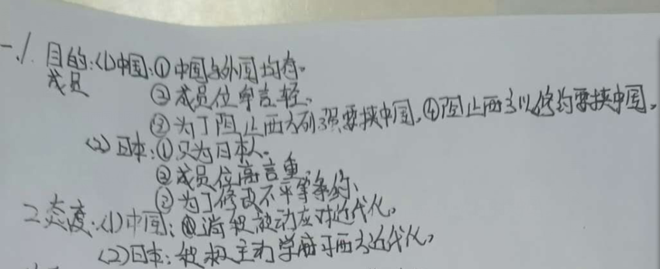
【存在问题】该生在解答问题时没有按一个角度两个表现一体分析，如中日两国使团出使的目的，不利于直观的横向比较。
【优秀模板】
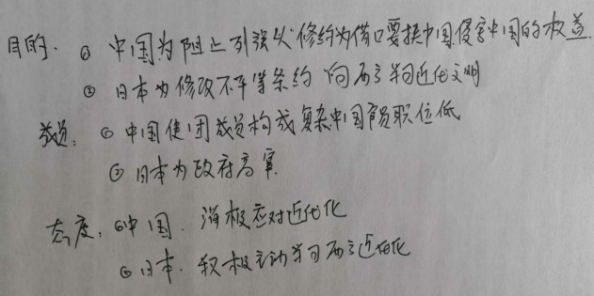
【答案】
（1）中国为了劝阻列强“修约”，防止其扩大侵略权益；日本为了与列强修改不平等条约，向西方学习。
中国聘用外国人为团长，主要成员为中下级官员；日本以本国人为团长，主要成员为明治政府要员。
晚清政府重视不够，被动应付西方工业文明的冲击；明治政府高度重视，主动适应近代化要求。
【点拨】本题主要考查中日两国在近代化过程中的一些知识和产生不同结果的比较，既考查学生的基本知识，也注重考查学生的历史比较能力。
（2）联系两国使团出访的史实，运用所学知识，比较这一时期中日两国近代化的主要差异。（12分）
（比较中国洋务运动与日本明治维新的主要领导者和学习西方的不同特点及结果）
【学生答题】
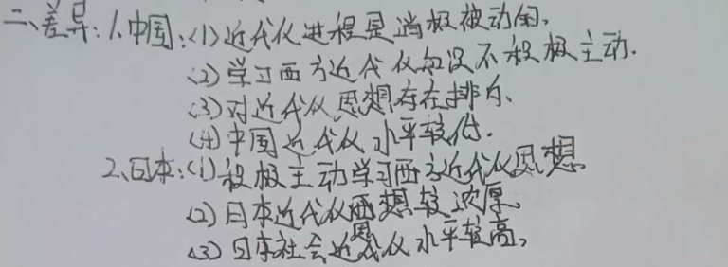
【存在问题】 该生在解答问题时没有厘清中日近代化的开端，及比较的时间限定“这一时期”、比较的是“近代化”的内容。导致在答题过程中得分极低。
【优秀模板】
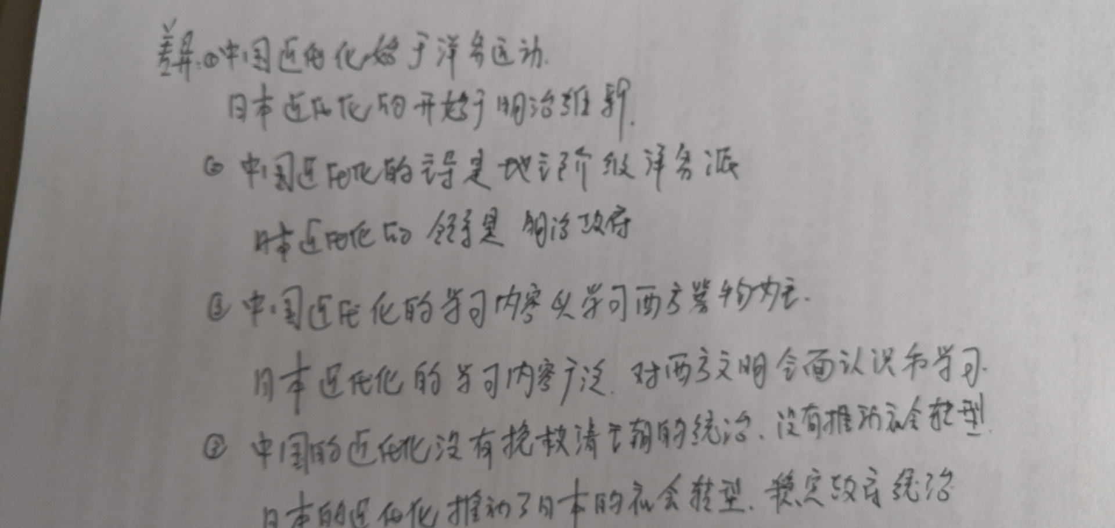
【答案】(2)中国学习西方主要限于器物层面；日本全面学习西方。
中国近代化的倡导者是洋务派；日本的近代化以明治政府为主导。
中国未实现预期目标；日本基本完成了向近代社会的转型。
【点拨】本问主要从向西方学习的政治、经济、文化教育、军事等方面来回答。考查学生对教材知识的再现能力。关于中国和日本向近代社会转型过程明治维新的不同，高考命题重点在中国维新变法运动与日本的明治维新比较。


1．阅读材料，完成下列要求。
材料一 元世祖末和元成宗初，朝廷改置和增设江浙、湖广、江西、陕西、四川、甘肃、辽阳等行省，行省逐渐演化成常设的、固定的最高地方官府。元朝廷嫌“外重”．一律取消中书省宰执“系衔”，把行省品秩降级为从一品，平章政事两人作为长官。这些基本奠定了行省作为地方常设机构的规模和权力框架。在明清两代，地方行政制度基本相同．府、州县以下的建制无多大变动，但在省一级则有几次较大的变动，这反映出朝廷要紧密控制各省的一应行政权力，将财权、军权、司法审判权尽可能集中于中央，但在实际统治中，又深感地区分散辽阔，不给予地方一定的权力，实难充分并较好地履行统治职能。为此，在500多年中，随形势的变异，一再对省级行政制度作了实际上的重大调整。
——摘编自侯力《中国政治制度史》
材料二 虽说美国宪法第l0条修正案将联邦权限明文列举于宪法之中，并将未列举的剩余权力归属于各州，似乎表明了两者分权泾渭分明，井水不犯河水。但是，美国宪法同时也规定联邦国会可以通过“所有必要和适当的法律”来完成宪法对联邦政府的授权，这就为联邦政府权力的扩张孕育了可能性。不过，可能性如果成为一种现实，还需要“助产士”的帮助。在美国，这个把宪法的文本变成现实规范的助产士就是联邦最高法院的大法官们。
——摘编自陈伟《美国宪政的历程》
根据材料一、二并结合所学知识，说明1787年后美国的州与明清的行省在职权上的异同点。
【答案】不同：美国地方州享有一 定的独立性，联邦法院充当联邦政府和地方州的助产士；明清行省绝对服从于中央政府，遵从于专制法律。相同点：享有管理地方事务的权限；服从中央政府的命令。
【详解】"不同”，根据材料信息"虽说美国宪法第10条修正案将联邦权限明文列举于宪法之中，并将未列举的剩余权力归属于各州，似乎表明了两者分权泾渭分明，井水不犯河水”并结合所学知识从中央和地方的关系角度分析。“相同点” ，则从享有管理地方事务的权限、服从中央政府的命令等角度分析．
2．阅读材料，完成下列要求。
材料一 中国古代海外贸易的最早记录出现在西汉。汉武帝时期，朝贡贸易和民间贸易分归大鸿胪和少府管理。唐玄宗开元年间，在广州设置市舶使，多由皇帝的心腹宦官担任。其首要职责是向宫廷进献海外珍品，兼管海外贸易。宋朝在广州设市舶司，这是中国第一个专管对外贸易的官方机构，负责征收舶税，“以助国用”。市舶司最多时有10个，主要设在沿海地区。南宋高宗绍兴末年，泉州、广州和两浙路市舶司年入达200万缗，约占当时国家货币岁入总数的1/5。明朝承袭前代，在主要港口城市设市舶司，以适应海外诸国朝贡的需要，且终明之世，罢置无常。康熙年间，清朝撤市舶司，设江、浙、闽、粤四海关。1757年，除粤海关外，其余三大海关被关闭。
——据傅宗文《中国古代海外贸易的管理传统与早期海关》整理
材料二 第二次鸦片战争期间，英、美、法三国迫使清政府签订通商条约，要求“邀请”英美法人“帮办税务”。据此，英国人李泰国被任命为首位海关总税务司。总理街门成立后，英国人赫德接替李泰国。赫德执掌海关期间，引进西方人事管理制度，对海关人员的职权、薪资、晋升、惩戒都作了细致规定，并仿照英国建立新的会计制度。由于管理严密，海关财务很少发现舞弊现象。从1861年到1910年间，清政府的关税总收入增长了5．8倍。海关还为京师同文馆提供了大量的经费支持，清政府驻外使领馆的经费也由海关提供。1878年，天津海关开始试办邮政，标志着中国近代化邮政的开始。
根据材料一、二并结合所学知识，指出中国近代海关和清代前期海关的不同，并简要评价近代海关的影响。
【答案】不同：受到西方列强的控制：管理模式逐渐近代化。
作用：(积极)一定程度提高了关税收入，为清政府统治提供了财政支持；参与近代教育、外交、邮政的发展，推动了中国近代化进程。
(消极)具有半殖民地性，便利了列强对华侵略。
【解析】本题根据材料二“赫德执掌海关期间，引进西方人事管理制度，对海关人员的职权、薪资、升、惩戒都做了细致规定，并仿照英国建立新的会计制度"并结合所学知识即可从西方列强的控制、管理模式逐渐近代化等方 面指出中国近代海关和清代前期海关的不同。再从提高关税收入、参与近代外交邮政的发展、中国近代化、 半殖民地性等方面简要评价近代海关的作用。
3．阅读材料，回答下列问题。
材料一 从唐到宋经历了很大的改变。拿唐的750年与宋的1050年做一个比较。就会发现：从外交关系上，唐有霸权，在北方唐以外没有国家，只有少数民族，而到了宋代，中国的外交关系就不一样了，是一个多元化的世界，有宋、辽、夏、金；另外，唐时有1/8-1/4的人口在南方，而宋朝时则有1/2的人口在南方，南方却变成了- -个多元化的地方，有多个政治、经济、文化中心，有多种语言；唐朝首都是一个典型的adminitrative city，是政治的，而宋则是经济中心变成了首都；宋的人口是唐的两倍，货币数量是唐的二十倍，这都说明了商业经济、市场经济的发展；技术方面，宋朝还有了印刷、火药、指南针，这三个技术都是非常重要的；从社会方面，唐朝人的社会地位还是要看血统、身份，而宋朝人的社会地位则是看教育文化，科举制度被扩大，其重要性在社会中也越来越大。宋朝9%的学生考不上，可这些人还算是士人，仍是国家的精英，士人中做官的人只是一小部分。到了13世纪中叶，参加科举考试的人有45万人，但只有500人得到进士。
——摘编自包弼德《唐宋巨大历史变迁的现代意义：对nation观念的重新思考》
材料二 1500年前后，西欧发生了一系列事件，这些事件为一种新的文明开辟了道路，这就是现代化的准备阶段。1 500年前后，许多事指向农业文明的解体，比如说，农奴制解体解放了人身，文艺复兴解放了人的精神，宗教改革解放了人的思想，地理大发现则把人推向全球，第一次把世界连成一个整体。 在这个过程中，民族国家的出现改变了这种状况，它就把自己的疆城封闭起来，使它与外界隔离，致力于自身的发展，而不顾基督教大世界中其他兄弟的景况如何。事实上，在多数情况下，民族国家总是以牺牲别人为代价的。这样，原先基督教大世界中社会经济状况基本拉平的情况就消失了，代之出现的，是某些地区发展起来，其他地区则相对落后。因此，可以说，民族国家的出现标志着现代化的起点，发展与社会的根本变迁都是从这里开始的。
——钱乘旦《世界近现代史的主线是现代化》
根据材料二结合所学知识，简述1 500年前后西欧社会向现代化转型所做的准备，并指出唐宋历史变迁和西方社会变迁的实质差异。
【答案】准备：解放农奴；解放思想(文艺复兴，宗教改革) ；新航路开辟(世界连成一 体) ；民族国家出现；制度变革。实质差异：唐宋，封建社会阶段性发展；西方，封建社会转向资本主义社会(农业文明转向工业文明)。
【解析】“准备”，根据材料二信息“农奴制解体解放了人身，文艺复兴解放了人的精神，宗教改革解放了人的思想，地理大发现则把人推向全球，第一次把世界连成-个整体概括得出：解放农奴、解放思想、新航路开辟；由材料信息"在这个过程中，民族国家的出现改变了这种状况，它就把自己的疆城封闭起来，使它与外界隔离，致力于自身的发展，而不顾基督教大世界中其他兄弟的景况如何"得出：民族国家出现；结合所学知识从制度变革的角度补充。“实质差异"，依据两则材料并结合所学知识从唐宋是封建社会阶段性发展、西方 是封建社会转向资本主义社会的角度对比分析。

